Floating Point 行為專案報告
Advanced C++ Homework 2
學號：113062331
姓名：林欣磊
繳交日期：2026/10/07

Q0. 實驗環境
項目 | 主要平台 | 輔助平台
裝置 | ASUS TUF Gaming F16 | MacBook Air（2025）
CPU／架構 | Intel Core i7-14650HX／x86-64 | Apple M4／arm64
系統 | Windows 11／WSL2  Ubuntu 26.04.1 LTS | macOS 27.0.1
編譯器 | GNU GCC 16.2.0（本地建置） | GNU GCC 16.2.0（Homebrew）
數學函式庫 | glibc 2.43-2ubuntu2.4 | macOS 系統函式庫

主要實驗於 WSL2 Ubuntu 執行，Mac 僅用於 Q5 的跨平台比較。Q1 的 Benchmark 未固定 CPU 頻率與溫度，因此數值用來比較本次測試條件下各型態與運算方式的相對效能，不視為硬體的絕對效能。
實驗程式以 sizeof 與 std::numeric_limits<T>::digits 分別記錄各型態的儲存空間與二進位有效位數。WSL 的 long double 採用 80-bit extended precision，但依 ABI 對齊後實際占用 16 bytes；16 bytes 是儲存大小，不代表具有 128-bit 的運算精度。
平台／型態 | 儲存空間（bytes） | 有效位數（digits）
WSL float | 4 | 24
WSL double | 8 | 53
WSL long double | 16 | 64
Mac long double | 8 | 53

後續實驗以 float、double 與 long double 為主要比較對象。除 Q3 的 fast-math 對照與 Q4 的捨入模式測試外，皆使用預設的最接近值捨入並關閉 fast-math。這些型態差異會在 Q1 的精度測試與 Q5 的跨平台結果中再次出現。

Q1. Benchmark

速度比較
速度測試讓三種浮點型態執行相同形式的加減、乘法與除法。「連續計算」使每次運算依賴前一次結果，用來觀察資料相依鏈下的成本；「四組並行」則維持四組互不依賴的值，讓處理器有機會重疊執行運算。每組先暖機 2 次，再正式計時 7 次，每次執行 5,000,000 回合，最後取中位數。 每回合的加減、乘法與除法皆採用成對的互逆操作，例如 +step/-step、×factor/×inverse 與 /factor、/inverse，使數值在大量迭代後仍維持於相近尺度，避免數值持續放大、縮小、溢位或進入極小值範圍而干擾效能比較。
// Continuous dependency chain
for (std::size_t i = 0; i < n; ++i) { a /= factor; a /= inverse; }

// Four independent chains
for (std::size_t i = 0; i < n; ++i) {
a /= factor; b /= factor; c /= factor; d /= factor;
a /= inverse; b /= inverse; c /= inverse; d /= inverse;
}
圖 1-1 連續相依鏈與四組獨立運算鏈（以除法為例）。
連續計算與四組並行每回合分別執行 2 次與 8 次算術運算，總耗時除以實際運算次數後得到 ns/op，數值越小代表本測試中的平均運算成本越低。程式以 GCC 16.2.0、-O3 編譯，並關閉 fast-math、FMA、LTO 與自動向量化。為避免編譯器移除待測運算，程式保留並檢查最終結果，也確認產生的機器碼中仍存在算術迴圈。由於計時仍包含迴圈控制與函式呼叫等成本，這裡的 ns/op 不等同於單一 CPU 指令的 latency。
下表為 7 次計時的中位數，單位 ns/op。
運算 | 模式 | float | double | long double
加減 | 連續計算 | 0.432182 | 0.429384 | 0.645650
加減 | 四組並行 | 0.117829 | 0.117475 | 0.275822
乘法 | 連續計算 | 0.860375 | 0.858836 | 0.859048
乘法 | 四組並行 | 0.215455 | 0.215547 | 0.216369
除法 | 連續計算 | 2.333131 | 2.999956 | 3.326920
除法 | 四組並行 | 0.617730 | 0.828075 | 0.923359

連續乘法中，三種型態皆約為 0.86 ns/op，差異不明顯；連續除法則分別為 2.333、3.000、3.327 ns/op，其中 float 最快。改成四組互不相依的運算後，除法降至 0.618、0.828、0.923 ns/op。這表示效能不只與型態有關，資料相依性也會限制處理器同時進行多筆運算的能力。
產生的機器碼顯示，float 與 double 使用 SSE 指令，而 long double 使用 x87 指令。因此，浮點型態的速度不能只由 sizeof 推測，還要考慮實際指令與處理器的執行方式。[4]

大數加總的精度差異
速度之外，有限精度也會直接影響計算結果。為觀察運算順序造成的差異，我將 [大數, 1, -大數] 重複 10,000 組，再分別正序與反序累加；大數取 2^24 與 2^53，兩組資料在精確算術下的答案都應為 10,000。
for (std::size_t i = 0; i < blocks; ++i) {
input.push_back(big);
input.push_back(T(1));
input.push_back(-big);
}
for (T value : input) forward += value;
for (auto i = input.rbegin(); i != input.rend(); ++i) reverse += *i;
圖 1-2 大數加總實驗：建立相同輸入後分別以正序與反序累加。
型態 | 大數 | 正序結果 | 反序結果 | 絕對誤差 正／反
float | 2^24 | 0 | 10000 | 10000／0
double | 2^24 | 10000 | 10000 | 0／0
long double | 2^24 | 10000 | 10000 | 0／0
float | 2^53 | 0 | 0 | 10000／10000
double | 2^53 | 0 | 10000 | 10000／0
long double | 2^53 | 10000 | 10000 | 0／0
float 的格式包含 1 位符號、8 位指數與 23 位 fraction；double 則為 1／11／52 位。正規值還有隱含的最高有效位，因此兩者的二進位有效位數分別為 24 與 53。WSL 的 x87 80-bit extended precision 則有 64 位有效數字。浮點加減必須先對齊指數，再把結果捨入到型態能保存的精度，因此大數附近過小的增量可能在捨入時消失。[3][4]
結果中，float 在 2^24 的正序加總得到 0，反序則得到 10,000；double 在 2^53 時也出現相同現象。WSL 的 long double 有 64 位有效位數，因此兩組測試都得到 10,000。當大數提高到 2^53 時，float 已無法保留這個尺度附近的 1，正序與反序都產生誤差。這組實驗說明，即使資料型態不變，運算順序仍可能改變最終答案。

Q2. Library Implementation
本題選擇 <cmath> 的 std::sqrt 作為分析對象。C++20 提供 float、double 與 long double 的平方根運算，整數輸入則可轉為 double 處理；對負有限值的呼叫屬於定義域錯誤，錯誤回報與 math_errhandling 有關。標準規範的是函式的可觀察行為，並不要求一定呼叫 libm，也不指定必須使用某一條 CPU 指令。[1]
測試方法
我建立兩個使用相同測試資料的版本。一般版本直接呼叫 std::sqrt，讓編譯器依正常流程產生程式碼；另一版本透過 volatile 函式指標呼叫 sqrtf／sqrt／sqrtl 的函式庫符號。測試涵蓋一般值、負值、±0、無窮大、NaN、最小 normal 與最小 subnormal，並在每次呼叫前清除 errno 與浮點例外旗標。除了比較兩個版本的輸出，我也檢查編譯後的 assembly，藉此區分介面規格、實際指令路徑與執行結果。
#ifdef HW2_FORCE_LIBM
__attribute__((noinline)) double sqrt_path(double x) {
double (*volatile f)(double) = &::sqrt;
return f(x);
}
#else
__attribute__((noinline)) double sqrt_path(double x) {
return std::sqrt(x);
}
#endif
圖 2-1 一般 std::sqrt 路徑與強制 libm 符號呼叫的實作。
std::feclearexcept(FE_ALL_EXCEPT);
errno = 0;
T result = sqrt_path(x);
int saved_errno = errno;
int flags = std::fetestexcept(FE_ALL_EXCEPT);
圖 2-2 每次平方根運算前清除狀態，並在輸出前立即保存 errno 與浮點例外旗標。
實際指令路徑
反組譯結果顯示，GCC 16.2.0 在一般版本處理正常有限輸入時，float、double 與 long double 分別使用 SQRTSS、SQRTSD 與 x87 FSQRT；負數路徑則會轉交函式庫。強制經過 libm 符號後，本機 glibc 的有限值實作中仍可觀察到硬體平方根指令。也就是說，在這次 WSL x86-64 環境中，常見輸入的平方根主要由處理器提供的平方根指令完成。關鍵指令如下：
float：SQRTSS double：SQRTSD long double：FSQRT
libm 的 __sqrt_finite：sqrtsd %xmm0, %xmm0
libm 的 __sqrtl_finite：fsqrt
數值與特殊值驗證
接著比較兩個版本的可觀察結果。每次呼叫後立即保存 errno 與浮點例外旗標；30 組「型態 × 輸入」測試中，兩條路徑得到相同的數值與錯誤狀態。例如 sqrt(4) 精確得到 2；sqrt(2) 得到各型態可表示的近似值；sqrt(-1) 在本次環境得到 NaN、errno=33 並設置 FE_INVALID；sqrt(-0) 則保留負零。代表性結果整理如下。
型態 | CPU 指令／負數處理 | sqrt(2) 實測
float | SQRTSS／sqrtf | 1.41421354
double | SQRTSD／sqrt | 1.4142135623730951
long double | FSQRT／sqrtl | 1.41421356237309504876
通用軟體實作
硬體平方根指令是本機觀察到的主要路徑，但不是 C++ 規格要求的唯一實作方式。作為軟體實作的參考，glibc 的 generic double sqrt 會先縮放指數範圍，把問題轉到較小區間，再估計 1/√s，透過誤差修正與多項式提高精度，最後恢復尺度並處理正確捨入；極小值還需要額外縮放。[5a] 這段 generic source 用來說明沒有直接採用上述本機路徑時可使用的數值方法，不代表本次正常輸入實際執行了這套流程。
因此，std::sqrt 在原始碼中雖然只是一次函式呼叫，實際執行方式仍取決於編譯器、函式庫與目標平台。本次結果以 assembly 確認本機主要使用的硬體指令，再用實際輸出驗證一般值與特殊值的行為，兩者與 C++ 規格分別對應到「如何實作」與「應呈現什麼行為」。

Q3. IEEE 754 與 fast-math
-ffast-math 會放寬編譯器必須保留的浮點語意，例如允許重新結合運算、假定不會出現 NaN 或無窮大，並放寬對負零、errno 與動態捨入模式的要求，以換取更多最佳化空間。由於 IEEE 754 運算的中間結果可能發生捨入，浮點加法不能像實數運算一樣任意改變括號。[2]
為隔離 fast-math 的影響，同一份程式與相同輸入只切換 -fno-fast-math／-ffast-math；兩者皆使用 GCC 16.2.0、-O3，並關閉 LTO 與 FMA。輸入設定為 a=1e16、b=-1e16、c=1，比較 (a+b)+c 與 a+(b+c)，並另外測試 NaN 的 x!=x。
double left_grouped(double a, double b, double c) {
return (a + b) + c;
}
double right_grouped(double a, double b, double c) {
return a + (b + c);
}
bool self_inequality(double x) {
return x != x;
}
圖 3-1 Q3 的三個待測操作：兩種加法分組與 NaN 自身不等比較。
觀察 | 關閉 fast-math | 開啟 fast-math
(a+b)+c | 1 | 0
a+(b+c) | 0 | 0
NaN 的 x!=x | true | false
一般數值對照組 | 6 | 6

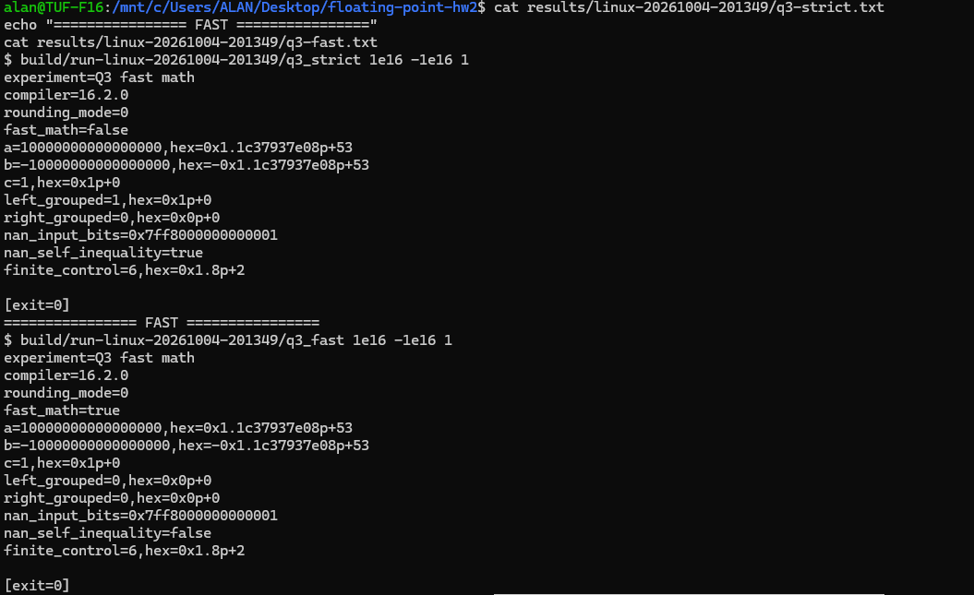
圖 3-2 相同輸入下，開啟 fast-math 後 left_grouped 由 1 變為 0，NaN 判斷由 true 變為 false。
關閉 fast-math 時，(a+b)+c 先讓兩個大數抵消再加 1，因此得到 1；a+(b+c) 則先計算 -1e16+1，這個增量因精度不足而消失，最後得到 0。開啟 fast-math 後，第一式也變成 0，assembly 顯示編譯器改成先計算 b+c；同時，NaN 的 x!=x 也由 true 變成 false。這證明 fast-math 不只是效能選項，它允許編譯器採用會改變浮點結果與特殊值語意的最佳化。[2]

Q4. 浮點數輸出
若把「四捨五入」理解為遇到正中點就一律進位，這個描述並不精確。為避免十進位 literal 本身先產生表示誤差，我選擇能被 double 精確表示的 1/1024 = 0.0009765625；它正好位於兩個九位小數 0.000976562 與 0.000976563 的中點。實驗同時比較 printf("%.9f") 與 std::fixed << std::setprecision(9)，並測試中點兩側的相鄰浮點值、負值及四種捨入模式。
double tie = std::ldexp(1., -10); // 1/1024 = 0.0009765625
std::snprintf(printf_text, sizeof printf_text, "%.9f", tie);
stream << std::fixed << std::setprecision(9) << tie;

// Directly adjacent representable values are also tested.
std::nextafter(tie, 0.);
std::nextafter(tie, 1.);
圖 4-1 以可精確表示的中點及其相鄰浮點值比較兩種九位小數輸出。
模式 | 正中點：兩種輸出 | 負中點：兩種輸出
最接近值 | 0.000976562 | -0.000976562
向上 | 0.000976563 | -0.000976562
向下 | 0.000976562 | -0.000976563
朝零 | 0.000976562 | -0.000976562

在最接近值模式下，兩種輸出都得到 0.000976562，也就是第十位雖然是 5，第九位並沒有進位，已足以反駁「逢五必進」的說法。中點兩側的相鄰值分別輸出 0.000976562 與 0.000976563；四種捨入模式共 16 組比較中，printf 與 iostream 的結果一致。
本機在這個中點案例選擇末位為偶數的 0.000976562，而向上或向下捨入會得到不同結果。因此，更精確的說法是：這兩種寫法會依目前的捨入規則，把實際儲存的浮點值格式化到小數後九位，而不是對原始十進位數做固定的「逢五進一」。[5b]

Q5. 加分題
Q0 已經顯示 WSL 與 Mac 的 long double 精度不同。選擇 (2^53+1)-2^53，是因為 2^53 正好能放大兩個平台 long double 有效位數不同造成的差異：若中間結果能保留 +1，最後會得到 1；若 +1 在中間運算時被捨入掉，最後則會得到 0。為確認這個差異是否真的會改變計算結果，我使用相同的 long double 算式 (2^53+1)-2^53 進行跨平台測試。結果在 WSL x86-64 為 1，在 Apple M4 arm64 為 0，而精確數學答案為 1。兩台皆使用 GNU GCC release 16.2.0、相同來源與編譯參數，計算前也都設定為 FE_TONEAREST。WSL 使用本地建置的 GCC，Mac 則使用 Homebrew 版本，因此是相同 release 的跨平台編譯器，而不是同一份 compiler binary。
兩端都以 -O2 編譯，並關閉 fast-math、FMA 與 LTO，同時保留 -frounding-math。為避免中間結果保留在額外精度的暫存狀態或被重新組合，程式利用 GCC inline assembly 的 memory constraint，要求 sum 先依平台的 long double 格式存回記憶體，再執行減法；輸入為 a=2^53、b=1。
long double sum = a + b;
asm volatile("" : "+m"(sum) : : "memory");
return sum - a;
圖 5-1 將中間結果依平台 long double 格式存回記憶體後再進行減法。
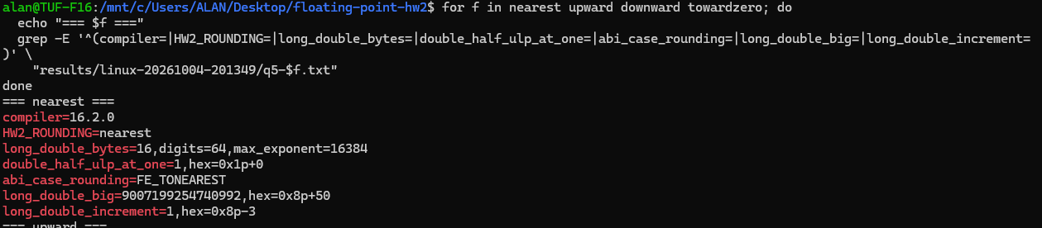
圖 5-2 WSL：long double 有 64 個有效位，增量計算得到 1。
觀察 | Windows／WSL | Apple M4 Mac
儲存空間／有效位數 | 16 bytes／64 bits | 8 bytes／53 bits
max_exponent | 16384 | 1024
捨入方式 | FE_TONEAREST | FE_TONEAREST
(2^53+1)-2^53 | 1，hex 0x8p-3 | 0，hex 0x0p+0
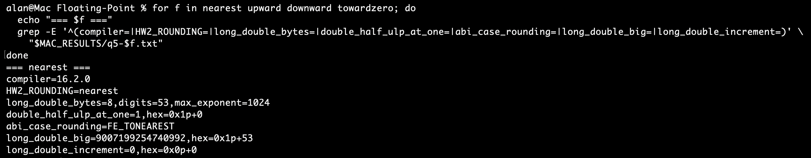
圖 5-3 Apple M4 Mac：long double 有 53 個有效位，相同增量計算得到 0。
兩端的 assembly 都保留了加法、存回與減法：WSL 為 FADD／FSTPT／FLDT／FSUBP，Mac 為 FADD／STR／LDR／FSUB。輸入皆為有限值，也沒有溢位、越界或未初始化讀取，因此不同答案不是由刪除運算或未定義行為造成。
差異來自 long double 的實際精度。WSL 有 64 個有效位，能精確保留 2^53+1，因此減回 2^53 後得到 1；Mac 只有 53 個有效位，在 2^53 附近相鄰可表示值的間隔為 2，+1 恰好位於中點，在最接近值捨入下回到 2^53，最後得到 0。這與 Apple arm64 ABI 中 long double 與 double 具有相同精度的規格吻合。[6] 型態參數、實際輸出與 assembly 一起支持這個跨平台差異。

Q6. 總結
經過前面的實驗，我認為浮點數並不是不能使用，而是不能把它直接視為數學上的實數。它只有有限精度，而且實際行為還會受到硬體指令、編譯器最佳化、函式庫與平台 ABI 影響。同一段看似簡單的計算，換一種型態、改變運算順序、開啟不同最佳化，甚至只換到另一個平台，都可能在精度或速度上出現差異。
Q1 的 benchmark 顯示，型態大小並不能直接決定運算速度，而有限有效位數也會讓大數附近的小增量消失；Q2 從 assembly 看到 std::sqrt 在本機會使用特定的硬體平方根指令；Q3 則證明 -ffast-math 可以透過重新結合運算及對特殊值的假設直接改變答案。Q4 顯示輸出到固定小數位仍要考慮捨入規則，Q5 更進一步說明，即使程式碼、編譯器 release 與參數相同，不同 ABI 對 long double 的定義仍可能讓結果不同。
因此，在科學計算或遊戲物理中使用浮點數時，我會先確認問題能接受多少誤差，再選擇合適的型態與計算方式，而不是單純認為 double 一定比 float 安全，或在一台機器得到合理結果就假設所有環境都會相同。對結果敏感的部分還需要固定重要的編譯條件，並在實際目標平台上測試。

這種誤差也會影響程式中的相等判斷。許多十進位小數無法用有限的二進位浮點數精確表示，因此兩個在數學上應該相同的計算結果，經過不同運算與捨入後仍可能留下微小差異。例如以 double 計算 0.1 + 0.2 時，就不應假設它一定能用 == 與 0.3 做 bit-for-bit 的相等判斷。對科學計算中的收斂條件、遊戲中的位置或碰撞判定而言，直接依賴完全相等都可能造成不符合預期的結果。
double x = 0.1 + 0.2;
double y = 0.3;

// 對經過計算的浮點值直接要求完全相等，可能過於嚴格。
bool same = (x == y);
圖 6-1 浮點數相等比較的常見陷阱。
實務上應依問題本身的尺度與精度需求定義容許範圍，例如使用 absolute tolerance 比較 |a-b|，數值尺度變化較大時再搭配 relative tolerance。容許值也不應直接套用一個固定的「萬用 epsilon」。整份實驗最後得到的重點不是避免使用浮點數，而是清楚知道誤差可能從哪裡產生、哪些假設會受到平台與編譯設定影響，並用符合實際需求的方式驗證結果。

Q7. AI 使用自我揭露（不記入作業分數）
我：建置實驗環境、進行程式碼 review、執行各項實驗與 Benchmark、在 WSL 與 Mac 上進行測試、觀察與比較實驗結果，並查找相關資料與規格，整理對浮點數運算的理解與結論。
AI：實作與修改實驗程式碼、設計部分測試案例、查找相關資料、解讀 assembly，以及整理報告內容與排版。

參考資料
規格與演算法說明參考下列資料；本報告中的執行行為則以實際輸出與編譯後指令進行核對。
[1] C++ working draft c.math
https://eel.is/c++draft/c.math
[2] GCC 16.2.0 Optimize Options
https://gcc.gnu.org/onlinedocs/gcc-16.2.0/gcc/Optimize-Options.html
[3] glibc Floating Point Parameters
https://sourceware.org/glibc/manual/latest/html_node/Floating-Point-Parameters.html
[4] Intel SDM 官方入口
https://www.intel.com/content/www/us/en/developer/articles/technical/intel-sdm.html
[5] glibc Exponents and Logarithms
https://sourceware.org/glibc/manual/latest/html_node/Exponents-and-Logarithms.html
[5a] glibc generic double e_sqrt.c
https://raw.githubusercontent.com/bminor/glibc/master/sysdeps/ieee754/dbl-64/e_sqrt.c
[5b] glibc Rounding Modes
https://sourceware.org/glibc/manual/latest/html_node/Rounding.html
[6] Apple Writing ARM64 code
https://developer.apple.com/documentation/xcode/writing-arm64-code-for-apple-platforms

